PRACTICA 2 – FRAGMENTACIÓN DE UNA TABLA BASADA EN EL CRITERIO DE SELECCIÓN DE UNA COLUMNA.

En la realización del ejercicio práctico relacionado a la base de datos COVID, primeramente, se crearon dos servidores, uno para la zona occidente y centro para el cual el procedimiento fue el siguiente:

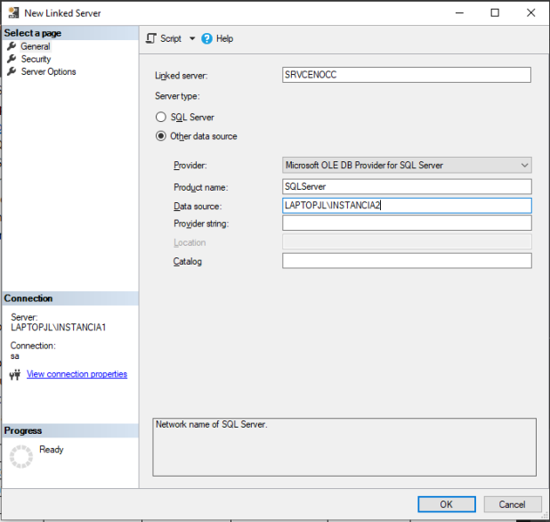

Para el cual las configuraciones de seguridad y consulta remota fueron lo siguientes:

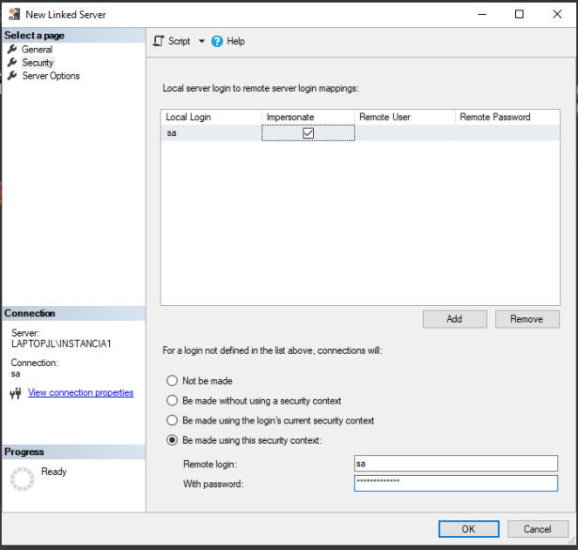 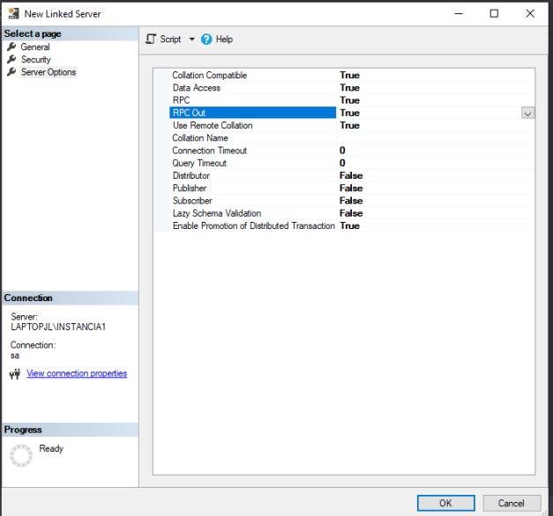

Así mismo se creo un segundo servidor par la región sureste de la siguiente manera haciendo uso del driver ODCB:

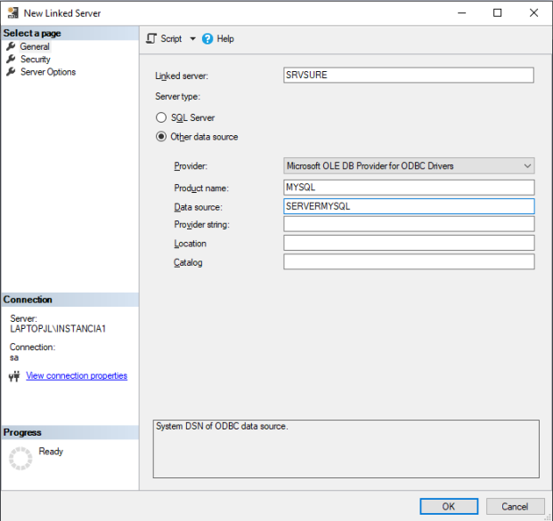

La configuración de seguridad y de las consultas remotas para éste fueron las siguientes:

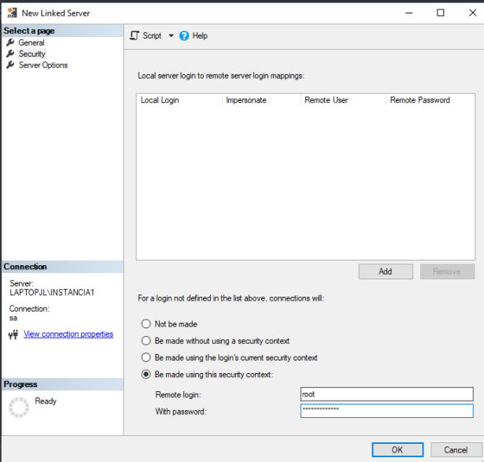 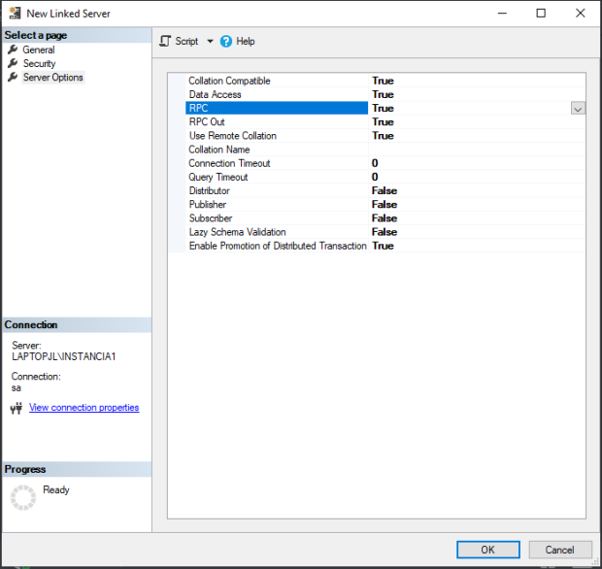

Además la configuración para el driver ODBC para la relación MySQL-SQLServer fue la siguiente: Una vez entrada la opción del ODBC se ingresa a la pestaña "DSN del sistema" para agregar una nueva instancia ODBC

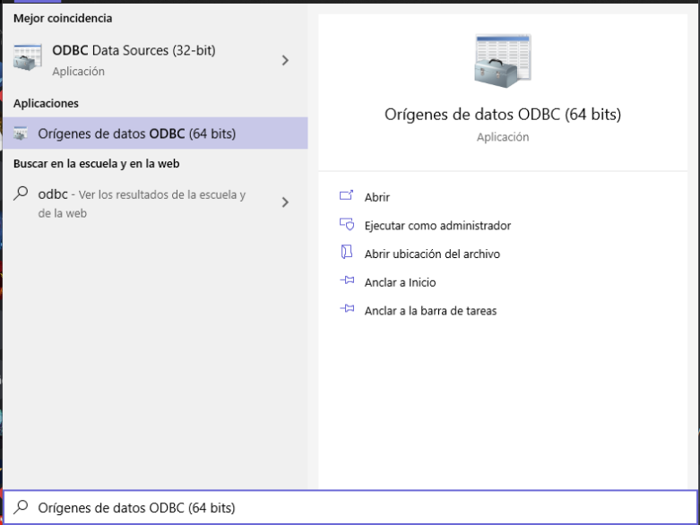

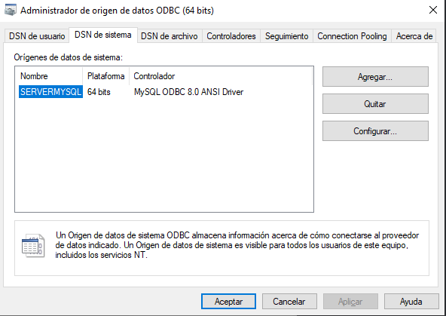

Posteriormente, se configuran los datos solicitados para crear el nuevo driver que comunicara MySQL y SQLServer:

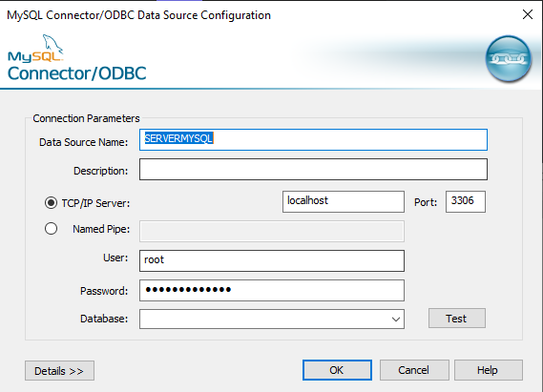

Y una vez establecidos los servidores y su funcionabilidad se procedieron a realizar las consultas solicitadas.

Consulta 1: Ya que esta consulta consistía en listar el total de casos COVID de cada región, en rangos de edades, para obtener el resultado de la consulta, se planteó la simple selección de todos los resultados en los sectores que se solicitan (Mayores a 60 años, entre 40 y 60 años, entre 18 y 39 años y menos de 18 años) las cuales se irán almacenando en una tabla “consulta” a la cual llegaran los datos separados por región y rango de edad, además, haciendo uso de un contador se determinará que operación indicará el resultado final ya que si el caso cumple con los tres valores (1,2,3) que en código están definidos en el catálogo (esto se verifica en todas las consultas posteriores) lo que determina que se tiene un caso positivo. El resultado es el siguiente:

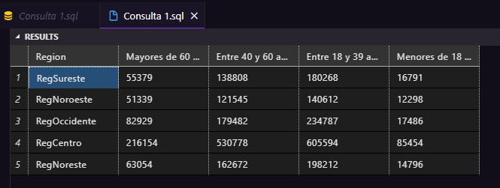

Consulta 2: Está consulta debe mostrar las tres ciudades por región con el mayor número de casos registrados, para esto, la lógica de las extensiones de las ciudades y cual podría ser su equivalente en las divisiones demográficas y territoriales definidas en la bases de datos nos llevó a concluir que lo que se tomaría como ciudad sería la división de “municipio”, el procedimiento para obtener el resulta fue ordenar la lista de los municipio en orden descendente tomando en cuenta el numero de casos que registró y hacer una limitación a 3 para obtener ese “Top 3” por cada región. El resultado es el siguiente:

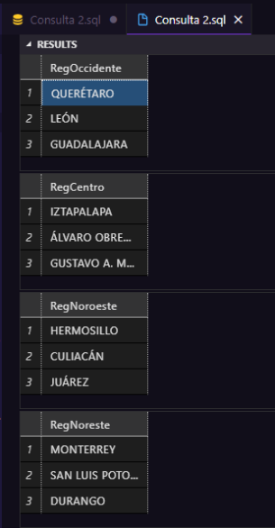

Consulta 3: La consulta consiste en listar el total de defunciones y mostrarlas a nivel nacional, a nivel región y por ciudad/región. Para obtener el resultado se hizo uso del dato de la fecha a manera que se llevara una contabilización de todos los casos de defunciones en los cuales la fecha de defunción fuera diferente a una que se estableció arbitrariamente la cual fue “9999-99-99”, posteriormente se aplico este procedimiento dependiendo la división que se requiriera y un tanto más para presentación y orden se ordenaron las divisiones en orden descendente. Los resultados obtenidos fueron los siguientes:

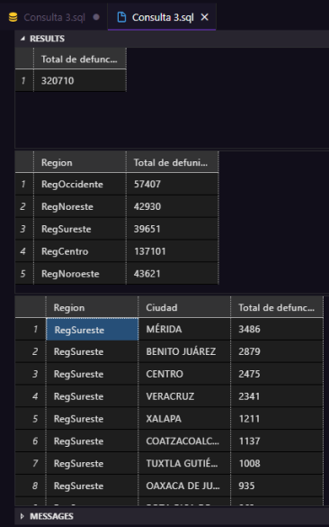

Consulta 4: En esta consulta se debe hacer una comparación analizar y determinar si las tres ciudades por región con el mayor número de casos corresponden a las tres ciudades por región con el mayor número de defunciones. El procedimiento para poder realizar esta comparación fue llevar los procedimientos de consultas pasadas, ordenando los municipios descendentemente en relación con el numero de casos al igual por el número de defunciones obtenido por la técnica de la fecha de defunción, y limitando los resultados obtenidos por región a 3 es que obtuvimos las ciudades o municipios por region con más casos y más defunciones para verificar si coinciden.

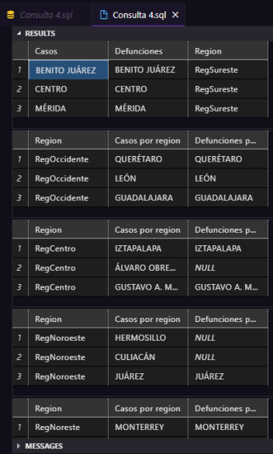

Consulta 5: Esta consulta debe listar por los rangos de edades de la primera consulta el total de defunciones a nivel nacional y por región. Al igual que con la consulta anterior, para obtener el resultado de esta consulta se usaron técnica de las consultas pasadas, la selección por rangos de edades de la primera consulta y la usada para obtener el número de defunciones por medio de la fecha, el procedimiento es muy similar al de la primera consulta solo añadiendo la técnica para obtener el número de defunciones y una vez obtenidos los resultados a nivel país se aplicó el método para obtener los resultados dividiendo por región. El resultado obtenido es el siguiente:

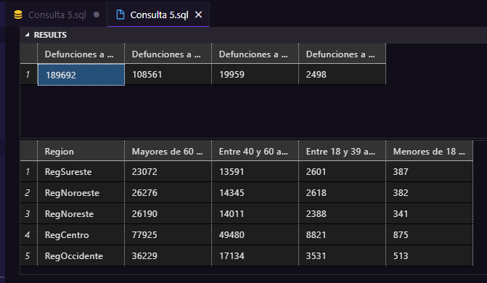

Consulta 6: Para esta consulta se solicitó listar por el rango de edades anterior el total de casos que requirieron cuidados intensivos a nivel nacional y por región. EL procedimiento para obtener el resultado fue muy similar a la primer consulta, simplemente se seleccionaron todos los datos de casos graves, y por medio de las divisiones solicitadas se obtuvieron los siguientes resultados:

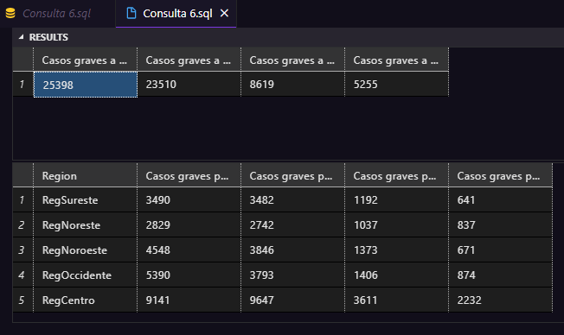

Consulta 7: En esta consulta se debe determinar el total de recuperados por rango de edades a nivel nacional y por región. Para obtener el resultado solicitado se manejará el procedimiento usado para dividir los casos por los rangos de edades y región, para demostrar que el caso positivo se recuperó la lógica nos indicó que este caso no debía presentar una fecha de defunción y para esto se aplicó un método similar al usado para obtener el número de defunciones buscando los casos que coincidan con una fecha “9999-99-99” demostrando que no se tiene fecha de defunción y por lo tanto es un caso recuperado. El resultado obtenido de la consulta es el siguiente:

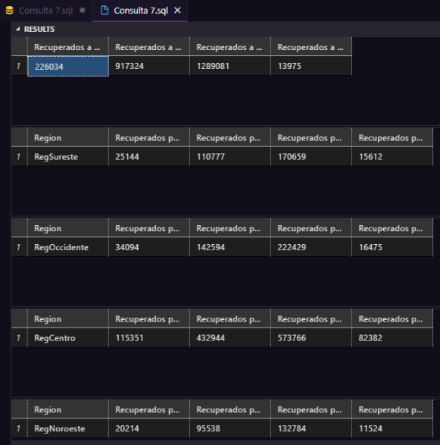

Consulta 8: Esta consulta consistía en determinar cuántos extranjeros hay registrados como caso positivo en la base de datos así como cuantas defunciones y cuantos recuperados representan. Para esta consulta se aplicó lo mismo que en consultas anteriores, replicando los métodos para obtener el número de casos, defunciones y recuperaciones con la particularidad de que los aplicaremos en los datos filtrados por medio de la característica del individuo como “migrante”. De esta manera se obtuvieron los siguientes resultados:

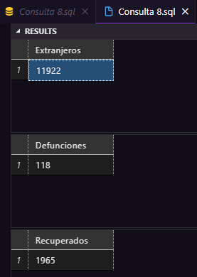

Consulta número 9: En esta consulta se requería determinar en cuantos casos a nivel nacional y por región difiere la entidad de atención médica de la entidad de residencia. Ese resultado se obtuvo sumando todos los registros donde los casos se atendieron en un estado diferente a tu residencia en donde la columna de entidad residencia sea diferente a la entidad en donde se hizo el registro de la atención médica.

